 บันทึกข้อความ
ส่วนราชการ สภ.วังน้ำเย็น จว.สระแก้ว โทร. 037-251-652
ที่ ๐๐๑๗(สก)(10)(15)/ - วันที่ 18 เมษายน ๒๕๖8
เรื่อง รายงานผลการใช้จ่ายปีงบประมาณ ๒๕๖8 (รอบ ๖ เดือน)

เรียน ผกก.สภ.วังน้ำเย็น (ผ่าน สว.อก.สภ.วังน้ำเย็น)

ตามมาตรการการประเมินคุณธรรมและความโปร่งใสการดำเนินงานของหน่วยงานภาครัฐ (ITA) ประจำปี พ.ศ.๒๕๖8 เพื่อนำไปใช้ปรับปรุงพัฒนาองค์การให้มีประสิทธิภาพ เกิดความโปร่งใส ป้องกันการทุจริตในหน่วยงาน นั้น
งานการเงิน สภ.วังน้ำเย็น ขอส่งรายงานผลการเบิกจ่ายงบประมาณประจำปี พ.ศ.๒๕๖8 รอบ ๖ เดือน (ต.ค.๖7 - มี.ค.๖8) ผลการเบิกจ่ายเป็นไปตามเป้าหมายที่กำหนด ซึ่งมีผลการเบิกจ่ายคิดเป็นร้อยละ 82.26 พร้อมทั้งได้แนบรายละเอียดผลการเบิกจ่ายมาพร้อมหนังสือนี้ด้วยแล้ว

จึงเรียนมาเพื่อโปรดทราบ

ด.ต. สมคิด สุจริตจันทร์
(สมคิด สุจริตจันทร์)
ผบ.หมู่ (ป.) สภ.วังน้ำเย็น

เรียน ผกก.สภ.วังน้ำเย็น
เพื่อโปรดทราบ

พ.ต.ท.
(ภาณุพงษ์ ศรีขันแก้ว)
สว.อก.สภ.วังน้ำเย็น
- ทราบ
- เร่งรัดการเบิกจ่ายให้บรรลุตามแผน
พ.ต.อ. 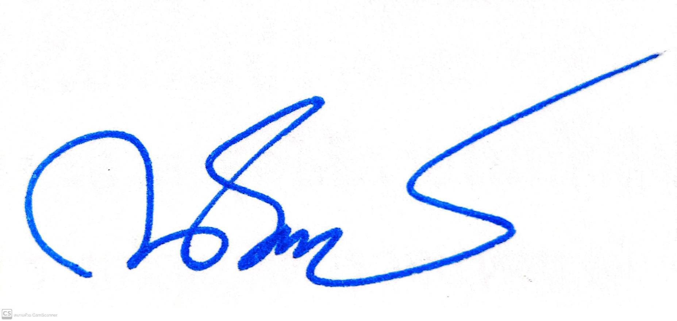
( ณัฐกร มงคลมหา )
ผกก.สภ.วังน้ำเย็น
18 เม.ย.68

